

vannessajannette.solis.nml@alumnocoahuila.gob.mx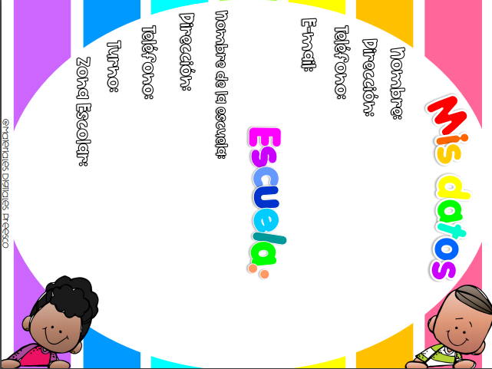

vannessa jannette solis aldape

Santa Rosalia #2843 col. Ampliación morelos

844- 390- 27- 84

vannessajannette.solis.nml@alumnocoahuila.gob.mx

Heroico colegio militar

Carretera a zacatecas, kilómetro 2.5

844- 698- 50- 73

matutino





Presentación del grupo de práctica.

Nuestro esquipo de práctica esta conformado por las siguientes alumnas.

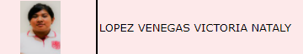

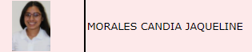





Medio de reunión.



Horario de las sesiones.

**Martes**

9:00 am – 12:55 pm

**Jueves**

9: 35 am - 11:15 am

**Viernes**

9: 32 – 11:30 am

10 de agosto del 2021

10 de agosto del 2021



Martes 10 de agosto video

EL SENTIDO DE LA TAREA DOCENTE

Como primer día del taller se nos solicitó ver una transmisión. Se mencionaban las características de ser un buen docente o un mejor docente con base se avanza en la práctica.

Es un hecho que en este espacio se dejaron en claro las competencias que un docente requiere para ser mejor en su enseñanza y guía para los alumnos. Las ideas de que podemos mejorar cada día fueron significativas en este día de taller.

También se hablo de que debemos creernos capaces en nuestra práctica, ya que eso nos hace tener fortaleza mental para seguir mejorando y que debemos dejar la pereza mental, ya que esta es la que repercute en nuestra falta de compromiso y nos hace ser conformistas y es en este momento cuando perdemos credibilidad en la carrera como docentes.

Se realizo un cuestionario con dibujos que quedo de la siguiente manera. Fue interesante ya que no fue tan sencillo y esto deja como enseñanza que de alguna manera nos pusimos por 5 min en los zapatos de los pequeños a quienes les damos indicaciones.



Este fue mi trabajo.

10 de agosto del 2021



Trabajos de gimnasia cerebral.



Se pidieron materiales para ser utilizados en una actividad de gimnasia cerebral y estas sirvieron para identificar como es que funciona nuestro cerebro y como controlamos diversas acciones.

Como aprendizajes encontramos la importancia de la utilidad de la mente y las acciones que podemos hacer con ella.

También se tomaron aspectos como la trascendencia que es el claro ejemplo del modelo a seguir que estamos dejando en los pequeños. Y dependerá de nosotros que tipo de legado queremos dejar, esto se logra alcanzando los objetivos que nos proponemos.

Esto lo tomo en cuenta como objetivo para mi futuro grupo del jardín, ya que es importante no solo aportar conocimientos a los pequeños, sino trascender en sus vidas de manera que sean personas de bienestar mental y emocional.

Sesión 3

DIAGNOSTICO PARA FORTALECER EL APRENDIZAJE

DESAFIOS EN EL APRENDIZAJE

En esta ocasión se llevó a cabo la presentación con el jardín de niños Heroico Colegio Militar y con el personal docente, así como de las docentes titulares de cada una de mis compañeras. La reunión se llevó a cabo por plataforma de TEAMS y se integraron mis compañeras de práctica estando todas completamente en la reunión.

Se tomaron aspectos claramente de vital importancia como el hecho de identificar cuando los alumnos eran capaces de considerarse con aprendizajes dentro de la jornada de trabajo con ellos. En este momento era cuando los docentes tomaban la palabra de la reunión y es explicaban las experiencias que habían tenido en cuanto a su diagnóstico y mencionaban que era importante el uso de diversas herramientas o estrategias en las maestras y maestros para llevar a cabo cada 1 de los procesos para el regreso a clases realizaron un pequeño esquema en donde comentaban cómo es que ellas habían realizado el diagnóstico en la pandemia y antes de la pandemia como lo hicieron durante y al finalizar también mencionaron algunos de las implicaciones que tuvieron al momento de trabajar con los padres de familia y cuáles fueron las modificaciones que realizaron para realizar el diagnóstico en los estudiantes.

Ellas contaron cuáles fueron algunas de sus experiencias más favorables con ayuda de los padres de familia y con ayuda de los alumnos la directora estuvo muy al pendiente durante este proceso y ella afirmaba cada que estaba de acuerdo con el proceso de cada docente en este caso trabajaron con diversas herramientas las cuales son…

12 de agosto del 2021



10 de agosto del 2021

* Entrevista personal
* Materiales y recursos que disponen en casa.
* Aspectos de salud.
* Niveles de logro y áreas de oportunidad.
* Datos de los alumnos, familiares, contexto, entre otros.
* Material completo.
* El uso de la tecnología.

Después en la actividad número 3 de la guía del taller la directora del jardín les preguntaba alguna de las estrategias que habían utilizado para implementar con sus alumnos es decir como ellas sabían detectado algunas de las necesidades de sus alumnos es aquí cuando las docentes comenzaron a mencionar cada una de sus actividades con el esquema que venía como apoyo en donde tenían que mencionar el tema del objetivo la actividad las características que atendían en los alumnos para realizar el diagnóstico y el logro del objetivo planteado después de esto se leyó y se seleccionó en la tabla de la página 20 de la actividad cuatro de la guía algunas de las herramientas del diagnóstico que no habían utilizado.

Y dentro de las opciones de manera clara solamente se mencionaron algunos aspectos que tuvieran que ver directamente con los alumnos es decir que tuvieran algún tipo de observación directa con ellos como jugar trabajar entre pares o realizar diversas dinámicas ya que se trabajó por medio de las clases en línea.

Como aprendizajes adquiridos puedo decir que el uso de las entrevistas y un buen diagnóstico son esenciales al momento de trabajar en preescolar ya que por esos medios es como conocemos al grupo y podemos dar entendimiento a las necesidades de aprendizaje que cada uno de ellos tiene, es importante realizar un buen diagnóstico para a partir de eso y otorgar aprendizajes significativos en cada uno de los alumnos y generar un contexto y un ambiente de aprendizaje que realmente se enfoque en lo que ellos necesitan y cumplir con las expectativas no solo De la SEP en general sí no que los alumnos realmente adquieran competencias y habilidades para su vida cotidiana.



Sesión 4.

Estrategias para el trabajo en el aula.

En esta sesión del del jueves fue más fructífera ya que preste más atención a cada una de las ideas y los aspectos que las docentes mencionaban durante la reunión

El objetivo de esta sesión fue generar estrategias para trabajar en el aula con características de los alumnos y fomentar la autonomía y un ambiente de colaboración en el grupo primero platicamos en cómo fortalecieron las maestras de manera general la autonomía de los alumnos.

Algunas de las ideas de las docentes proporcionadas en la reunión fueron las siguientes…

* Orientando a los alumnos
* situaciones de aprendizaje
* percibir autonomía en los alumnos
* conversaciones con los alumnos y padres de familia
* dinámicas de clase
* rutinas y ayuda durante las clases
* audios y vídeos
* cuentos, vídeos, descripción de imágenes y acciones.

Se tomaron las ideas los comentarios y experiencias de los docentes en base del video que se mencionaba en la guía del taller intensivo como aspecto personal pude observar que el video se trataba de cómo cambiaron las circunstancias dentro del ámbito educativo y que se tuvieron que buscar diversas estrategias para la enseñanza de los alumnos.

También pude analizar que se hablaba sobre la gran importancia que es la autonomía y de cómo motivar a los docentes para que motiven a los niños en hacer sus propias actividades hacerlos sentir protagonistas de su propio aprendizaje y que tenemos que entrar en el mundo del niño ya que pueden ser más capaces de decidir hablar y adecuarse a cualquier situación.



Posteriormente realizamos una nube de palabras en la cual se comentaba que el juego, el respeto, la autonomía, el interés la sabiduría, el amor, la empatía, y entre otras características y aspectos son esenciales para trabajar en el aula y en la educación preescolar de los niños.

Posteriormente, se habló de las estrategias de atención a las diferencias de cada de los alumnos en donde las docentes comentaban algunas ideas que trabajaban con algunas estrategias como puede ser…

* aprendizaje por proyectos
* enfocados a los estilos de aprendizaje
* evaluación constante para conocer áreas de oportunidad en los alumnos
* diario de trabajo
* entrevistas
* plan de acción con ajustes necesarios
* estrategias de apoyo en el conjunto con padres

Y por último se hablaron de las actividades que hicieron para la adaptación de estrategia al contexto y a la práctica y aquí apunté 3 actividades que realmente me parecieron muy interesantes ya que las maestras las aplicaron en su grupo la primera se enfoca en la poesía y en este caso la docente elegía un poema y lo decía después los alumnos tenían que aprenderlo entre pares en conjunto con ellos y su autonomía después de esto trabajaban frente a un grupo y lo mencionaban frente a sus compañeros.

Después tenemos la actividad de conjunto y en esto se trabajaba el conteo se realizaban diversos conjuntos con algunos objetos y utilizaban su propia lógica matemática



Aprendizajes adquiridos y acuerdos establecidos dentro de la reunión

dentro de este taller intensivo de capacitación puede notar que como alumna y docentes practicantes realmente no estamos tan lejos de lo que deberíamos llevar a cabo al trabajar en un jardín de preescolar ya que en lo poco que logré entrar y conocer del jardín en el que voy a trabajar puede notar que se tiene una noción de elaborar un diagnóstico y de generar actividades adecuadas para los alumnos como algunas estrategias para el trabajo en el aula sin embargo este taller fortaleció sin duda alguna mi próxima práctica profesional.

Los acuerdos a los que se llevaron a cabo dentro de la reunión se enfocaron básicamente en la importancia que tenemos como docentes en nuestras manos en cada una de las enseñanzas que proporcionamos a los alumnos de nuestro salón es aquí cuando las cuatro alumnas incluyéndome a mí fuimos partícipes de algunos comentarios en donde mencionábamos que era importante trabajar de manera autónoma y colaborativa con los alumnos también se mencionó la suma importancia que tiene la educación socioemocional y la importancia que tendrá trabajar ante este ante esta situación que el COVID-19 ha dejado por nuestro camino de la enseñanza y es así como se terminó la sesión cuatro del taller intensivo.





Cómo me sentía al trabajar con mi equipo de práctica y mi educadora.

Realmente me sentí muy cómoda desde el momento en que conocí a la directora y su personal docente.

También conocí a mi educadora titular y me he sentido confiada de trabajar con ella ya que representa mucha empatía y paciencia hacia mi próxima jornada de práctica. de igual manera con mi equipo me he sentido muy contenta y enfocada en el trabajo que debemos de hacer. Cada una de ellas muestra mucha disponibilidad ya están al tanto de cualquier indicación que la directora del jardín nos proporcione espero que sigamos trabajando de la misma forma, ya que de manera personal me he sentido contenta del trabajo del esfuerzo y de la dedicación que cada una de ellas muestra